6 октября 2017 года

III НАУЧНО ПРАКТИЧЕСКАЯ КОНФЕРЕНЦИЯ
на тему
«ПРОКУРАТУРА В СИСТЕМЕ ОБЕСПЕЧЕНИЯ
НАЦИОНАЛЬНОЙ БЕЗОПАСНОСТИ»
(СУХАРЕВСКИЕ ЧТЕНИЯ)
6 октября 2017 года,
Москва, Академии Генеральной Прокуратуры
Российской Федерации

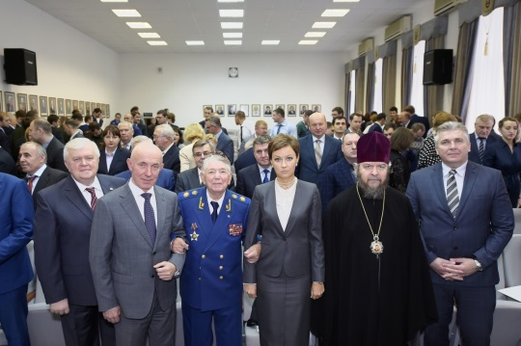
6 октября 2017 года в Академии Генеральной прокуратуры Российской Федерации состоялась III-я научно-практическая конференция на тему: «Прокуратура в системе обеспечения национальной безопасности» (Сухаревские чтения), – приуроченная к дате рождения видного государственного деятеля, советского и российского ученого-юриста, действительного государственного советника юстиции, Заслуженного юриста РСФСР, Заслуженного работника прокуратуры Российской Федерации, доктора юридических наук, профессора, участника Великой Отечественной войны Александра Яковлевича Сухарева.

В конференции приняли участие представители органов законодательной, исполнительной и судебной власти, органов прокуратуры, научных и образовательных организаций России.
От Русской Православной Церкви в работе конференции принял участие Преосвященный Иринарх, епископ Красногорский, викарий Святейшего Патриарха Московского и всея Руси, председатель Синодального отдела Русской Православной Церкви по тюремному служению.
***
Открыла работу конференции ректор Академии Генеральной прокуратуры Российской Федерации Капинус Оксана Сергеевна.
С приветственными словами к участникам конференции обратились Сухарев Александр Яковлевич и советник Генерального прокурора Российской Федерации Кехлеров Сабир Гаджиметович.
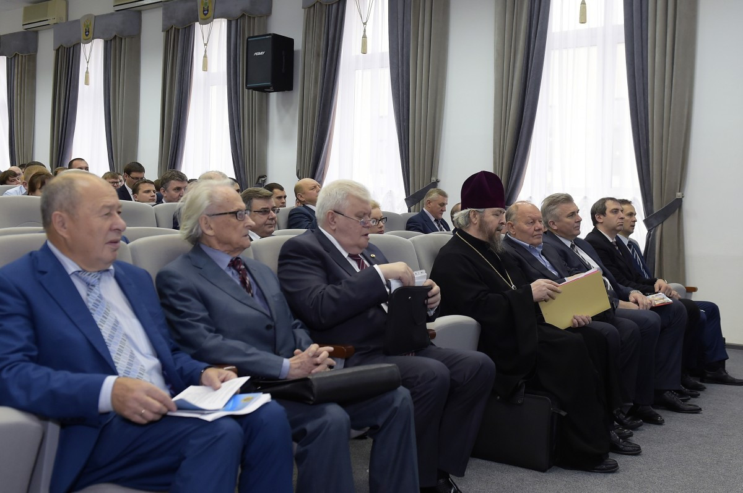
С докладами на пленарном заседании выступили первый заместитель председателя Комитета Государственной Думы Федерального Собрания Российской Федерации по государственному строительству и законодательству Синельщиков Юрий Петрович, главный научный сотрудник Центра публично-правовых исследований Института законодательства и сравнительного правоведения при Правительстве Российской Федерации Тихомиров Юрий Александрович, главный научный сотрудник Института государства и права Российской академии наук, академик Российской академии наук Лисицын-Светланов Андрей Геннадьевич, заместитель начальника управления по надзору за исполнением законодательства о противодействии коррупции Генеральной прокуратуры Российской Федерации Юсуфов Аслан Шихздаевич, Преосвященный Иринарх, епископ Красногорский, викарий Святейшего Патриарха Московского и всея Руси, председатель Синодального отдела Русской Православной Церкви по тюремному служению, заведующий кафедрой Академии Генеральной прокуратуры Российской Федерации Халиулин Александр Германович, заведующий отделом НИИ Академии Генеральной прокуратуры Российской Федерации Меркурьев Виктор Викторович.

***
Преосвященный епископ Красногорский Иринарх, представивший на пленарном заседании доклад на тему: «Радикализация в тюрьмах: пастырский взгляд на обеспечение национальной безопасности и противодействие экстремистской деятельности, терроризму и другим опасным криминальным явлениям», – в процессе выступления отметил следующее:
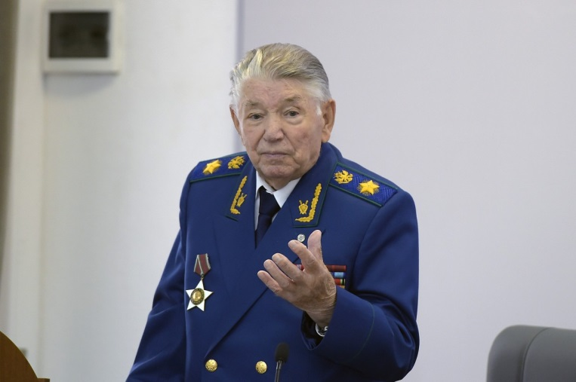
– «Религиозные процессы в нашей стране давно уже вышли за грани, определённые традиционными вероисповеданиями, и появилось множество сомнительных религиозных движений. Необходимо изучать реальность бытия этих новых религиозных объединений и сект экстремистской направленности, возникших в современной России на пост советском пространстве, чтобы предотвращать их разрушительную деятельность».
– «В Российской Федерации нет практики запрета религиозных объединений криминальной направленности, не выработан механизм контроля государственных органов власти и правоохранительной системы за деятельностью «потенциально опасных» религиозных объединений. Это связано с недостаточной проработанностью типологии и изучения нетрадиционных и новых религиозных движений».
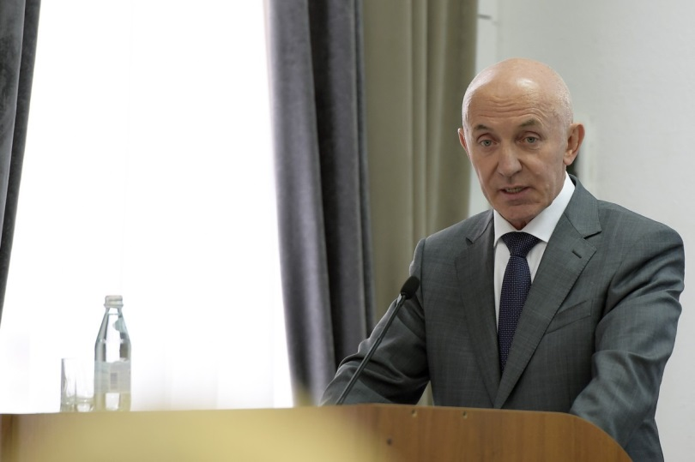
– «Государство обязано уделять достаточное внимание уровню подготовки специалистов власти и управления, прокуроров, следователей, судей, иных представителей правоохранительных органов, в чьей юрисдикции находятся вопросы, связанные с защитой прав граждан на свободу совести и вероисповедания, что предотвратит противоправные действия с их стороны по соблюдению законодательства в этой сфере. В том числе – оперативное распознавание сектантов в ходе раскрытия, расследования и предупреждения преступлений, совершаемых по религиозным мотивам, возможно лишь при знании наиболее существенных сторон Православия и других традиционных для России религиозных объединений. Это связано с тем, что сектанты часто маскируются под христиан или произвольно используют фрагменты христианского вероучения. Аналогичная ситуация и в сфере жизнедеятельности традиционного для Российской Федерации Ислама и его отношения к сектантским псевдо мусульманским движениям».
– «Кроме того, каждая тоталитарная секта имеет свою специфику в противоправных действиях и приемах сокрытия преступлений, вытекающую, в частности, из их религиозных взглядов. Поэтому перед сотрудниками Генеральной прокуратуры, Следственного комитета, судебной системы и других правоохранительных органов России стоят задачи не только выявления причастности к правонарушению сектантства как такового, но и конкретизации секты-правонарушителя. А это требует сравнительного анализа их вероучительных и мировоззренческих установок, что значительно проще осуществлять, опираясь на опыт Православия».
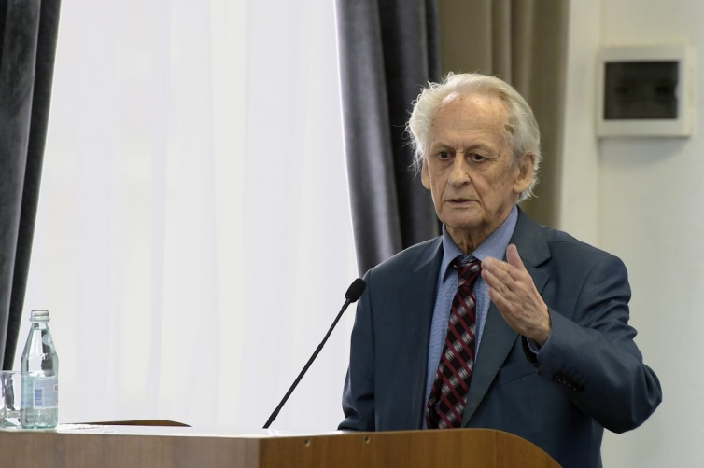
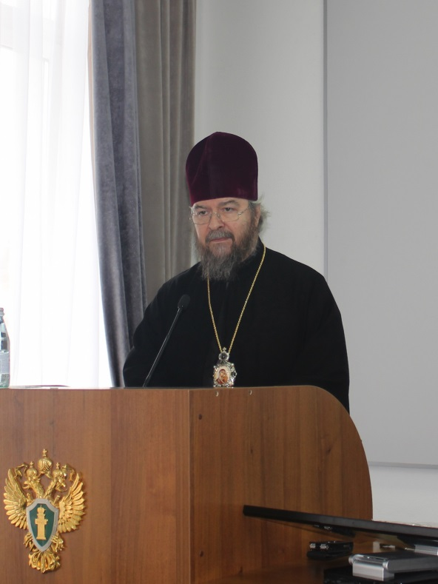
– «20 июля 2016 года в беседе с представителями средств массовой информации при посещении Казанско-Татарстанской митрополии Святейший Патриарх Московский и всея Руси Кирилл, призывая христианских и мусульманских священнослужителей к межрелигиозному соработничеству, сказал: «Глубоко убежден, что от того, как складывается жизнь в Татарстане, от того, как развиваются межнациональные и межрелигиозные отношения на этой земле, во многом будет зависеть мир и благополучие в нашем Отечестве. А мое обращение ко всем – и к православным, и к мусульманам – живите в мире, исполняйте заповеди, который каждый должен исполнять в соответствии со своими религиозными обязательствами. Тогда не будет вражды, потому что и Ислам, и Православие призывают людей к миру и к добрым отношениям друг с другом. А иначе и быть не может, ведь если люди верят в Бога, они не могут сеять вокруг себя зло и ненавидеть друг друга. Пусть процветает Татарстан, замечательный город Казань и его многонациональная и многорелигиозная община. Храни вас всех Бог!».
В этой связи следует отметить, что радикализм и экстремизм есть отход от общечеловеческих нравственных ценностей, которые исповедуют мировые религии: и Христианство, и Ислам, и Иудаизм. И не нужно винить религию, а нужно винить людей, которые извращают ее учение и, прикрываясь напускной «религиозностью», проповедуют свою античеловеческую мораль. В Евангелии говориться о таких людях, что они «волки в овечьей шкуре»».

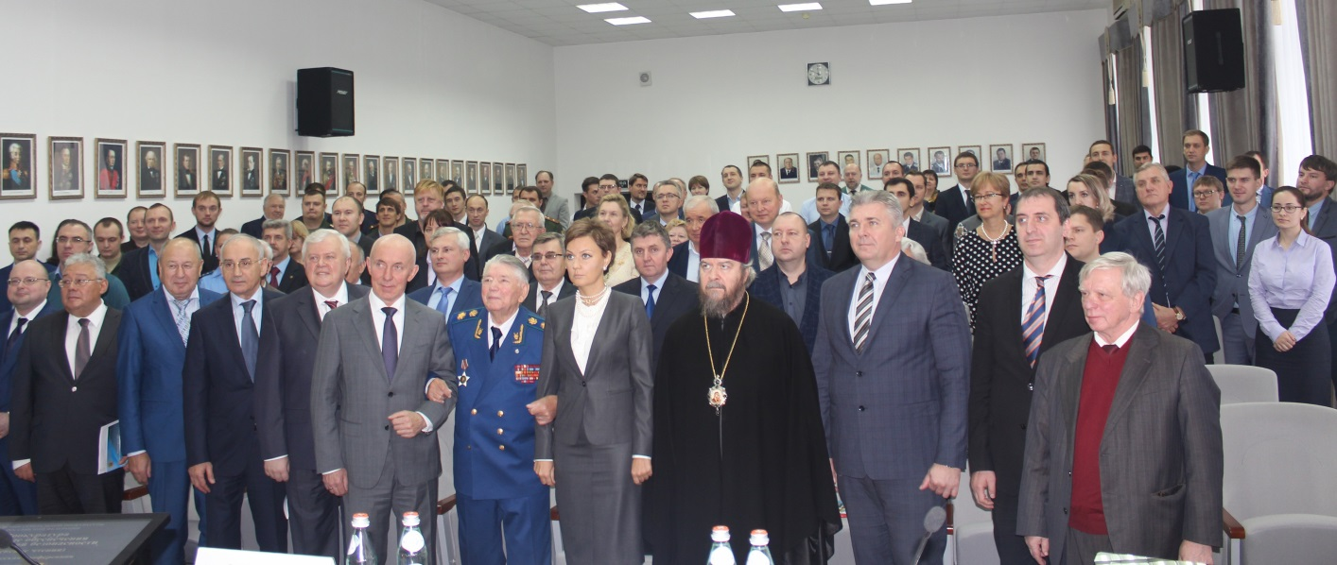
– «Деятельное служение духовенства в местах лишения свободы обращает многих заключенных к Богу, служит духовно-нравственному возрождению преступивших закон лиц, принадлежащих по вере своих отцов к Христианству и Исламу. При этом в отличие от других средств исправления, приобщение осужденных к усвоению основ религиозной нравственности имеет качественно иную мотивацию, которая не связана с возможностью применения методов поощрения или принуждения со стороны администрации исправительного учреждения. Осужденные, позитивно воспринимающие вероисповедание своих отцов, в большинстве своем руководствуются искренним желанием приобщения к религиозным духовно-нравственным ценностям, которые формируют в них правомерное поведение, не связанное с применением мер принуждения, следовательно, воспринимаются ими позитивно и на добровольной основе. В этом плане институт тюремного духовенства способен приносить огромную пользу и государству, и обществу, и конечно самим оступившимся».
***
В рамках пленарного и секционных заседаний были рассмотрены следующие вопросы:
– теоретические аспекты деятельности прокуратуры по обеспечению национальной безопасности;
– деятельность прокуратуры и обеспечение безопасности в экономической, социальной и экологической сферах;
– деятельность прокуратуры по противодействию экстремизму и терроризму;
– деятельность прокуратуры в сфере противодействия преступности, коррупции.
По итогам конференции выработаны рекомендации, направленные на совершенствование деятельности прокуратуры Российской Федерации по обеспечению национальной безопасности.

*******

РЕКОМЕНДАЦИИ
III НАУЧНО-ПРАКТИЧЕСКОЙ КОНФЕРЕНЦИИ
«ПРОКУРАТУРА В СИСТЕМЕ ОБЕСПЕЧЕНИЯ
НАЦИОНАЛЬНОЙ БЕЗОПАСНОСТИ»
(СУХАРЕВСКИЕ ЧТЕНИЯ)
Москва, Академии Генеральной Прокуратуры
Российской Федерации
6 октября 2017 года

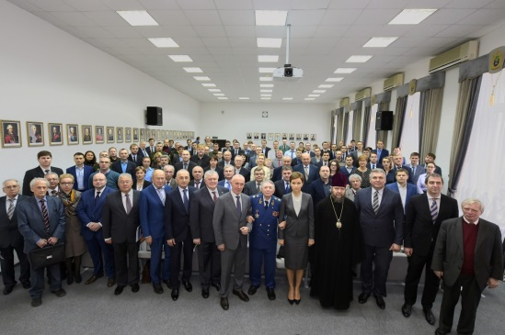
Мы, участники III научно-практической конференции «Прокуратура в системе обеспечения национальной безопасности», – ученые-юристы, научно-педагогические работники, прокуроры, представители государственных органов и общественных организаций,
учитывая возрастание внешних и внутренних угроз, способных нанести ущерб национальным интересам,
принимая во внимание многофункциональный характер прокуратуры как политико-правового института, направленность ее деятельности на обеспечение верховенства закона, единства и укрепления законности, защиты прав и свобод человека и гражданина, охраняемых законом интересов общества и государства,
исходя из исторического опыта борьбы с мировыми угрозами, уроков Нюрнбергского процесса,
констатируя необходимость дальнейшего совершенствования системы обеспечения национальной безопасности, в том числе путем развития правовых основ этой деятельности, активизации координации и взаимодействия органов публичной власти и институтов гражданского общества, повышения эффективности международного сотрудничества, научного обеспечения этой деятельности,
по итогам обсуждения докладов и выступлений участников по теме конференции считаем целесообразным сформулировать следующие выводы и рекомендации:
1. В современных условиях обеспечение национальной безопасности является одним из приоритетных направлений государственной политики.
Прокуратура выступает в качестве одного из важных элементов системы обеспечения национальной безопасности. Такая роль обусловливается наличием у прокуратуры правовых средств, необходимых для устранения нарушений законов, защиты национальных интересов, комплексным использованием прокурорами надзорных, процессуальных, координационных и иных полномочий в целях утверждения режима законности в стране.
2. Деятельность прокуратуры, в том числе по осуществлению надзора за соблюдением Конституции Российской Федерации и исполнением законов, является одной из гарантий защиты прав и законных интересов граждан, обеспечения безопасности населения, укрепления конституционных основ, федерализма и тем самым оказывает максимальное содействие в реализации мероприятий по решению ключевых государственных задач в сфере национальной безопасности.
3. Прокуратура, руководствуясь политико-правовыми документами стратегического характера, способствует выработке государственной политики в сфере обеспечения национальной безопасности и принимает активное участие в ее реализации.
4. Увеличение в последнее время числа резонансных террористических актов как за рубежом, так и в нашей стране свидетельствует о возрастании масштабов террористической агрессии, что в свою очередь обусловливает приоритет деятельности по противодействию терроризму и экстремизму.
5. Одной из значимых задач борьбы с терроризмом и иными особо опасными преступлениями является пресечение их финансирования, выявление и перекрытие источников и каналов поступления денежных и иных материальных средств, противодействие легализации (отмыванию) доходов, полученных преступным путем.
Вместе с тем приходится констатировать распространенность нарушений законодательства в этой сфере, недостаточность действий правоохранительных и контрольно-надзорных органов. В этих условиях требуется активизация межведомственного взаимодействия указанных органов при координирующей роли прокуратуры.
6. Ввиду проведения в различных субъектах Российской Федерации крупных международных общественно-политических и спортивных мероприятий повышенного внимания требует обеспечение антитеррористической защищенности объектов (территорий) массового пребывания людей, транспортной инфраструктуры. В связи с этим особое значение приобретает деятельность органов прокуратуры по надзору за исполнением законов в сфере комплексной безопасности и антитеррористической защищенности.
7. Одним из приоритетных направлений обеспечения национальной безопасности является противодействие противоправной деятельности, осуществляемой с использованием сети Интернет и коммуникационных устройств. На сегодняшний день все большее распространение получают кибермошенничество, информационные блокады, компьютерный шпионаж и другие посягательства. Для эффективной борьбы с этими явлениями необходимо налаживание международного сотрудничества, а также совершенствование имеющейся международно-правовой базы.
8. В сфере противодействия коррупции остается актуальной проблема возмещения ущерба, причиненного коррупционными преступлениями, в том числе возврата из-за рубежа активов, полученных в результате таких преступлений. Для решения данного вопроса требуется дальнейшее совершенствование механизма конфискации «in rem», при этом субъектом, инициирующим исковые требования о конфискации, должен стать прокурор. Кроме того, возникает необходимость урегулирования порядка направления компетентным органам иностранных государств запросов о правовой помощи в целях розыска и замораживания активов, полученных преступным путем, а также дальнейшего усиления взаимодействия в целях их конфискации и возврата из-за рубежа.
9. Анализ правоприменительной практики показывает, что эффективность деятельности прокуратуры в уголовно-правовой сфере зачастую снижена в связи с отсутствием у прокуроров целого ряда полномочий. С учетом международного и российского опыта предлагается наделить прокурора правом возбуждать уголовные дела по материалам проверок исполнения законов, прекращать уголовные дела, находящиеся в производстве органов предварительного расследования, по основаниям, предусмотренным законом, давать согласие следователю на возбуждение перед судом ходатайства об избрании, продлении мер пресечения в виде заключения под стражу и домашнего ареста.
10. Исходя из значимости повышения эффективности правосудия, прокуратура должна активно участвовать в обеспечении доступа граждан к правосудию, в том числе в условиях реформирования института суда присяжных.
11. В целях привлечения внимания к вопросам обеспечения экологической безопасности и рационального природопользования 2017 год объявлен Годом экологии. Несмотря на сохраняющуюся тенденцию к снижению экологической преступности, насущными проблемами остаются уничтожение или повреждение лесных насаждений, незаконный экспорт леса, загрязнение водоемов.
В этих условиях ключевая роль в области охраны окружающей среды и природопользования отведена органам прокуратуры, в основном специализированным природоохранным прокуратурам. Основная задача прокуроров в этой сфере – осуществление надзора за исполнением органами государственной власти полномочий в области охраны окружающей среды и использования объектов животного мира.
12. Поскольку угрозы национальной безопасности зачастую носят транснациональный, международный характер, важно совершенствовать международное сотрудничество органов прокуратуры Российской Федерации с компетентными органами иностранных государств, а также с соответствующими международными организациями. В целях обеспечения своевременного исполнения обязательств при заключении прокуратурой международных соглашений необходимо отражать в них оптимальные сроки выполнения поручений.
13. Сотрудники Академии Генеральной прокуратуры Российской Федерации активно участвуют в научно-методологическом и экспертно-аналитическом обеспечении деятельности Совета Безопасности Российской Федерации. В целях выработки единых научных подходов к выявлению и нейтрализации угроз национальной безопасности необходимо продолжать и развивать взаимодействие Академии с Научным советом при Совете Безопасности Российской Федерации.
14. Значимость вопросов национальной безопасности, ее охраны обусловливает повышение уровня научного обеспечения данной проблематики. В этих целях требуется укрепление сотрудничества ведомственных организаций (научно-исследовательских подразделений), проведение совместных исследований, научных собраний.
15. Учитывая, что одним из условий качественной реализации полномочий всеми субъектами системы обеспечения национальной безопасности, в том числе прокурорскими работниками, является высокий уровень их профессионализма, большое значение имеет организация на постоянной основе повышения их квалификации. При этом ввиду возрастающей роли прокуратуры в обеспечении обороны страны особое внимание необходимо уделять совершенствованию профессионального мастерства военных прокуроров.

6 октября 2017 года
город Москва
Академия Генеральной Прокуратуры Российской Федерации

*******

